Caiet de sarcini
privind confecționarea, livrarea și montarea vitraliu de tip termopan

Prezentul caiet de sarcini se aplică pentru confecționarea, livrarea și montarea vitraliu de tip termopan pentru a fi instalate la SAMU din
srt. Toma Ciorbă 1, or. Chișinău.
Caietul de sarcini conține cerințe, denumiri, caracteristici, specificații tehnice, cantități estimative, care vor fi considerate ca minimale și obligatorii.
Denumiri produse, cerințe-specificații tehnice minime obligatorii, cantități estimative livrare:

Nr.  d/o | Denumirea  produsului | Sup.  m² | Canti  Tate | Sup.  totală  m² | Cerințe tehnice | Schita
1 | V-1. Vitraliu din PVC 5 camere, culoarea alba, sandwich, geam termopan Float/Float. | 5,15m² | 3 buc. | 15,45  m² | V-1. Vitraliu din PVC 5 camere, culoarea alba, sandwich, geam termopan Float/Float.  Vitraliu din PVC împreună cu geamuri termopan, float de 4x16x4 mm.  Sandwich grosimia – 24 mm.  Dimensiunile vitraliu V-1, conform schiței anexate.  Perioada de garanţie pentru profil nu mai mic de 5 ani, în baza certificatului de garanție de la furnizor. | 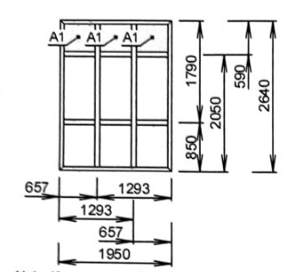
2 | V-2. Vitraliu din PVC 5 camere, culoarea alba, sandwich, geam termopan Float/Float. | 5,15m² | 2b. | 10,30  m² | V-2. Vitraliu din PVC 5 camere, culoarea alba, sandwich, geam termopan Float/Float.  Vitraliu din PVC împreună cu geamuri termopan, float de 4x16x4 mm.  Sandwich grosimia – 24 mm.  Dimensiunile vitraliu V-1, conform schiței anexate.  Feroneria pentru ușă va fi din metal, garantată pentru cel puțin 15 000 cicluri închiderea - deschiderea. Articolele de feronerie trebue să fie realizate din material rezistent la corozie, să asigure o durabilitate ridicată în timp cu eforturi minime de întreținere. Numărul de balamale – 4 buc/usa.  Dimensiunile vitraliu V-2 conform schiței anexate.  Perioada de garanţie pentru profil nu mai puţin de 5 ani în baza certificatului de garanție de la furnizor.. | 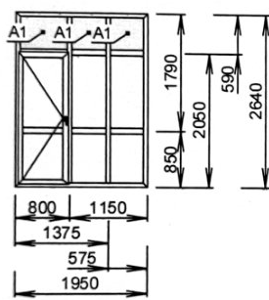
3 | V-3. Vitraliu din PVC 5 camere, culoarea alba, sandwich, geam termopan Float/Float. | 9,61m² | 1b. | 9,61  m² | V-3. Vitraliu din PVC 5 camere, culoarea alba, sandwich, geam termopan Float/Float.  Vitraliu din PVC împreună cu geamuri termopane flat de 4x16x4 mm.  Sandwich grosimia – 24 mm.  Giamuri termoizolante va fi executate din sticlă float, transparentă, grosimea – 5 mm. Dimensiunile vitraliu V-3, conform schiței anexate.  Perioada de garanţie pentru profil nu mai puţin de 5 ani în baza certificatului de garanție de la furnizor. | 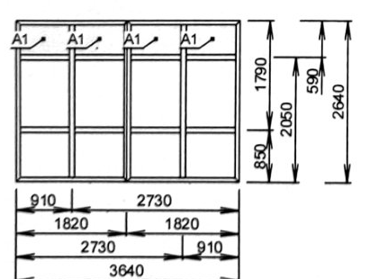

Ofertanții vor prezenta oferta financiară și oferta tehnică, cu descrierea produselor ofertate, prevăzute în Caietul de sarcini.
Condiții de livrare:
- Livrarea și montarea se va efectua pe adresa indicată în comandă;
- Recepția se va face după montarea bunurilor pe adresa indicate în contract conform Actului de primire–predare a lucrării în prezența reprezentanților Furnizorului.
Recepția va consta în:
- verificarea cantitativă și a integrității bunurilor livrate;
- verificarea documentației tehnice, certificatelor de garanție și a documentelor de livrare.
Furnizorul va răspunde pentru calitatea produsului.
Condiții de achitare:
- Achitarea se va efectua în termen de 20 de zile în baza facturii fiscale.
Operatorul economic va factura serviciile livrate, conform clauzelor contractuale, notei de comandă cu respectarea legislației în vigoare pe teritoriul Republicii Moldova.
Ofertantul va asigura în prețul ofertat, costul confecționării, transportului și montărea la locul indicat.
Prețul produselor ofertate este ferm, exprimat în lei pe toată durata de execuție a contractului.
Termen de executare - de 20 de zile. Prestatorul va menține neschimbat prețul serviciilor ofertate pe toată durata contractului.

